**TUGAS ORGANISASI ARSITEKTUR KOMPUTER**

**“EXTERNAL MEMORY”**



**FAKULTAS ILMU KOMPUTER**

**UNIVERSITAS ESA UNGGUL**

**2018**

**Magnetic Disk**

Disk adalah pelat melingkar yang terbuat dari material nonmagnetik, yang disebut substrat, dilapisi dengan bahan magnetable. Secara tradisional, substrat telah menjadi aluminium atau bahan paduan aluminium. Baru-baru ini, substrat kaca telah diperkenalkan.Substrat kaca memiliki sejumlah manfaat, termasuk yang berikut:

* Peningkatan keseragaman permukaan film magnetik untuk meningkatkan diskkeandalan.
* Penurunan yang signifikan dalam keseluruhan cacat permukaan untuk membantu mengurangi pembacaanmenuliskesalahan.
* Kemampuan untuk mendukung ketinggian terbang lebih rendah (dijelaskan selanjutnya).
* Kekakuan yang lebih baik untuk mengurangi dinamika disk.
* Kemampuan yang lebih besar untuk menahan guncangan dan kerusakan.

**Mekanisme Baca dan Tulis Magnetik**

Data direkam dan kemudian diambil dari disk melalui kumparan bernama bernamakepala; dalam banyak sistem, ada dua kepala, kepala baca dan kepalatulis. Selamaoperasi baca atau tulis, kepala diam sementara platter berputar di bawahnya.Mekanisme penulisan mengeksploitasi fakta bahwa listrik mengalir melalui kumparanmenghasilkan medan magnet. Pulsa listrik dikirim ke kepala tulis, dan hasilnyapola magnetik dicatat pada permukaan di bawah ini, dengan pola yang berbeda untukarus positif dan negatif. Kepala tulis itu sendiri terbuat dari mudah magnetizable bahan dan dalam bentuk donat persegi panjang dengan celah di sepanjang satu sisi dan beberapa putaran kawat konduktor di sepanjang sisi yang berlawanan (Gambar 6.1). Arus listrik di kawat menginduksi medan magnet di celah, yang pada gilirannya membuat magnet a area kecil dari medium perekam. Membalik arah arus berbalik arah arah magnetisasi pada media perekam. Mekanisme baca tradisional mengeksploitasi fakta bahwa medan magnet bergerak relatif terhadap kumparan menghasilkan arus listrik di kumparan. Ketika permukaan disk berputar di bawah kepala, itu menghasilkan arus polaritas yang sama dengan yang satu sudah direkam. Struktur kepala untuk membaca dalam hal ini pada dasarnya adalah sama seperti untuk menulis dan karena itu kepala yang sama dapat digunakan untuk keduanya. Singel seperti itu kepala digunakan dalam sistem floppy disk dan sistem hard disk yang lebih tua. Sistem hard disk kontemporer menggunakan mekanisme baca yang berbeda, yang membutuhkan kepala baca terpisah, diposisikan untuk kenyamanan dekat dengan kepala tulis. Membaca kepala terdiri dari sensor magnetoresistif (MR) yang terlindung sebagian. Materi MR memiliki hambatan listrik yang tergantung pada arah magnetisasi media bergerak di bawahnya. Dengan melewatkan arus melalui sensor MR, resistansi perubahan terdeteksi sebagai sinyal tegangan. Desain MR memungkinkan lebih tinggi- frekuensi operasi, yang setara dengan kepadatan penyimpanan dan kecepatan operasi yang lebih besar

**Organisasi dan Format Data**

Kepala adalah perangkat yang relatif kecil yang mampu membaca dari atau menulis ke suatu bagiandari piring berputar di bawahnya. Ini menimbulkan organisasi data padapiring dalam satu set cincin konsentris, disebut trek. Setiap track memiliki lebar yang sama dengankepala. Ada ribuan trek per permukaan bahan dan dalam bentuk donat persegi panjang dengan celah di sepanjang satu sisi dan beberapa putaran kawat konduktor di sepanjang sisi yang berlawanan (Gambar 6.1). Arus listrik di kawat menginduksi medan magnet di celah, yang pada gilirannya membuat magnet a area kecil dari medium perekam. Membalik arah arus berbalik arah arah magnetisasi pada media perekam. Mekanisme baca tradisional mengeksploitasi fakta bahwa medan magnet bergerak relatif terhadap kumparan menghasilkan arus listrik di kumparan. Ketika permukaan disk berputar di bawah kepala, itu menghasilkan arus polaritas yang sama dengan yang satu sudah direkam. Struktur kepala untuk membaca dalam hal ini pada dasarnya adalah sama seperti untuk menulis dan karena itu kepala yang sama dapat digunakan untuk keduanya. Singel seperti itu kepala digunakan dalam sistem floppy disk dan sistem hard disk yang lebih tua. Sistem hard disk kontemporer menggunakan mekanisme baca yang berbeda, yang membutuhkan kepala baca terpisah, diposisikan untuk kenyamanan dekat dengan kepala tulis. Membaca kepala terdiri dari sensor magnetoresistif (MR) yang terlindung sebagian. Materi MR memiliki hambatan listrik yang tergantung pada arah magnetisasi media bergerak di bawahnya. Dengan melewatkan arus melalui sensor MR, resistansi perubahan terdeteksi sebagai sinyal tegangan. Desain MR memungkinkan lebih tinggi- frekuensi operasi, yang setara dengan kepadatan penyimpanan dan kecepatan operasi yang lebih besar. lokasi pada disk, dengan cara yang trek terluar memiliki sektor dengan jarak yang lebih besar. Informasi kemudian dapat dipindai pada tingkat yang sama dengan memutar disk pada posisi tetap kecepatan, yang dikenal sebagai kecepatan sudut konstan (CAV). Gambar 6.3a menunjukkan tata letak disk menggunakan CAV. Disk dibagi menjadi beberapa pie- berbentuk sektor dan menjadi serangkaian trek konsentris. Keuntungan menggunakan CAV adalah setiap blok data dapat langsung ditangani oleh jalur dan sektor. Untuk memindahkan kepala dari lokasinya saat ini ke alamat tertentu, itu hanya membutuhkan gerakan singkat dari kepala ke trek tertentu dan menunggu sebentar untuk sektor yang tepat untuk berputar di bawah kepala. Kerugian CAV adalah bahwa jumlah data yang dapat disimpan di trek luar panjang adalah sama seperti apa yang bisa disimpan di trek pendek dalam. Karena kerapatan, dalam bit per inci linear, meningkat dalam bergerak dari luar melacak ke jalur terdalam, kapasitas penyimpanan disk dalam CAV langsung sistem dibatasi oleh kepadatan perekaman maksimum yang dapat dicapai pada jalur terdalam. Untuk memaksimalkan kapasitas penyimpanan, akan lebih baik untuk memiliki kepadatan bit linear yang sama pada setiap track. Ini akan membutuhkan sirkuit yang sangat rumit. Sistem hard disk modern menggunakan teknik yang lebih sederhana, yang mendekati sama kepadatan bit per track, yang dikenal sebagai rekaman multi zona (MZR), di mana permukaan dibagi menjadi beberapa zona konsentris (16 tipikal). Setiap zona mengandung jumlah trek yang berdekatan, biasanya dalam ribuan. Di dalam zona, jumlahnya bit per track adalah konstan. Zona yang lebih jauh dari pusat mengandung lebih banyak bit (lebih banyak lagi sektor) dari zona yang lebih dekat ke pusat. Zona didefinisikan sedemikian rupa sehingga linear kepadatan bit kira-kira sama pada semua trek disk. MZR memungkinkan kapasitas penyimpanan keseluruhan yang lebih besar dengan mengorbankan sirkuit yang agak lebih kompleks. Ketika kepala disk bergerak dari satu zona ke zona lainnya, panjang (sepanjang lintasan) dari bit individual berubah, menyebabkan perubahan waktu untuk membaca dan menulis. Gambar 6.3b adalah tata letak MZR yang disederhanakan, dengan 15 trek diatur ke dalam 5 zona. Dua zona terdalam memiliki dua jalur masing-masing, dengan masing-masing jalur memiliki sembilan sektor; zona berikutnya memiliki 3 trek, masing-masing dengan 12 sektor; dan 2 zona terluar memiliki 4 trek masing-masing, dengan masing-masing lagu memiliki 16 sektor.Beberapa cara diperlukan untuk menemukan posisi sektor dalam suatu jalur. Jelas, disana  
harus ada titik awal di trek dan cara mengidentifikasi awal dan akhir  
dari masing-masing sektor. Persyaratan ini ditangani dengan cara data kontrol dicatat  
pada disk. Dengan demikian, disk diformat dengan beberapa data tambahan yang hanya digunakan oleh disk  
drive dan tidak dapat diakses oleh pengguna.  
Contoh format disk ditunjukkan pada Gambar 6.4. Dalam hal ini, setiap lintasanberisi 30 fixed-panjangnyamasing-masing 600 byte. Setiap sektor memiliki 512 bytedata plus informasi kontrol yang berguna untuk pengontrol disk. Bidang ID adalah unikidentifier atau alamat yang digunakan untuk mencari suatu sektor tertentu. SYNCH byte adalah specialpola bit yang membatasi awal bidang. Nomor trek mengidentifikasi  
lintasan di permukaan. Nomor kepala mengidentifikasi kepala, karena disk ini memilikibeberapa permukaan (dijelaskan saat ini). Bidang ID dan data masing-masing berisi sebuahkesalahan-mendeteksikode

**Karakter fisik**

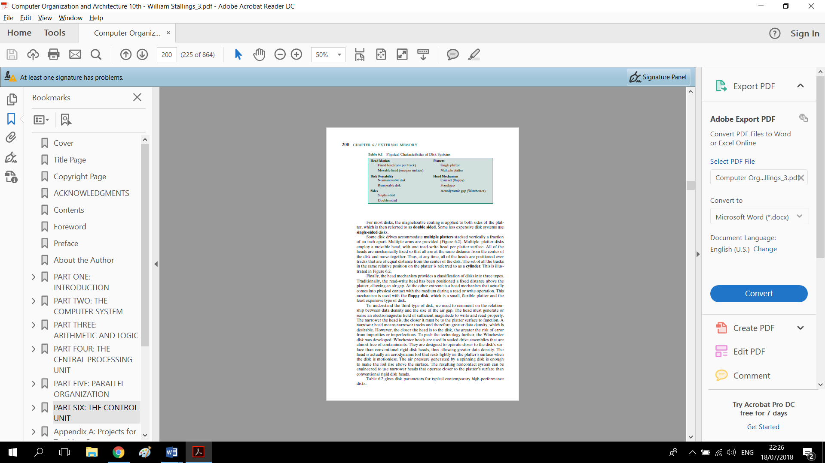

Tabel 6.1 berisi daftar karakteristik utama yang membedakan di antara berbagai jenis disk magnetik. Pertama, kepala dapat diperbaiki atau dipindahkan sehubungan dengan arah radial dari piring. Di fixed- kepala disk, ada satu baca- menulis kepala per jalur. Semua kepala dipasang pada lengan kaku yang meluas di semua trek; sistem seperti itu jarang terjadi hari ini. Dalam bergerak- kepala disk, hanya ada satu baca- menulis kepala. Sekali lagi, kepala dipasang di lengan. Karena kepala harus bisa diposisikan di atas trek apapun, lengan dapat diperpanjang atau ditarik kembali untuk tujuan ini. Disk itu sendiri di-mount dalam drive disk, yang terdiri dari lengan, spindel yang memutar disk, dan elektronik yang diperlukan untuk input dan output data biner. Disk yang tidak dapat dimatikan dipasang secara permanen di disk drive; hard disk di dalamnya komputer pribadi adalah disk yang tidak dapat dipindahkan. Disk yang dapat dilepas dapat dihapus dan diganti dengan disk lain. Keuntungan dari tipe yang terakhir adalah tidak terbatas jumlah data tersedia dengan sejumlah sistem disk terbatas. Selanjutnya, disk seperti itu dapat dipindahkan dari satu sistem komputer ke sistem lainnya. Floppy disk dan Disk cartridge ZIP adalah contoh dari removable disk.Untuk sebagian besar disk, lapisan magnetizable diterapkan ke kedua sisi piring, yang kemudian disebut sebagai double sided. Beberapa sistem disk yang lebih murah digunakan tunggal- sisi disk. Beberapa disk drive mengakomodasi beberapa platter yang ditumpuk secara vertikal sebagian kecil satu inci terpisah. Beberapa senjata disediakan (Gambar 6.2). Multiple– piring disk menggunakan kepala yang bisa digerakkan, dengan satu baca- menulis kepala per permukaan piring. Semua dari kepala secara mekanis tetap sehingga semuanya berada pada jarak yang sama dari pusat disk dan bergerak bersama. Jadi, setiap saat, semua kepala diposisikan trek yang jaraknya sama dari pusat disk. Himpunan semua trek dalam posisi relatif yang sama pada piring disebut sebagai silinder. Ini diilustrasikan pada Gambar 6.2. Akhirnya, mekanisme kepala menyediakan klasifikasi disk menjadi tiga jenis. Secara tradisional, membaca- menulis kepala telah diposisikan jarak tetap di atas piring, memungkinkan celah udara. Pada ekstrem yang lain adalah mekanisme kepala yang sebenarnya datang ke kontak fisik dengan media selama operasi membaca atau menulis. Ini mekanisme digunakan dengan floppy disk, yang merupakan piring kecil, fleksibel dan jenis disk yang paling murah. Untuk memahami jenis disk ketiga, kita perlu mengomentari hubungan itu antara kepadatan data dan ukuran celah udara. Kepala harus menghasilkan atau merasakan medan elektromagnetik yang cukup besar untuk menulis dan membaca dengan benar. Semakin sempit kepala, semakin dekat ke permukaan platter untuk berfungsi. SEBUAH kepala yang lebih sempit berarti trek yang lebih sempit dan karena itu kepadatan data lebih besar, yaitu diinginkan. Namun, semakin dekat kepala ke disk, semakin besar risiko kesalahan dari kotoran atau ketidaksempurnaan. Untuk mendorong teknologi lebih jauh, Winchester disk dikembangkan. Kepala Winchester digunakan dalam rakitan drive disegel yang hampir bebas dari kontaminan. Mereka dirancang untuk beroperasi lebih dekat ke permukaan cakram dari kepala cakram kaku konvensional, sehingga memungkinkan kepadatan data yang lebih besar. Itu kepala sebenarnya adalah foil aerodinamis yang bersandar ringan di permukaan platter ketika disk tidak bergerak. Tekanan udara yang dihasilkan oleh disk yang berputar sudah cukup untuk membuat foil naik di atas permukaan. Sistem nonkontrak yang dihasilkan bisa direkayasa untuk menggunakan kepala yang lebih sempit yang beroperasi lebih dekat ke permukaan platter kepala cakram kaku konvensional.

**Parameter Kinerja**

Disk Detail aktual dari operasi I / O disk bergantung pada sistem komputer, operasi sistem, dan sifat dari saluran I / O dan perangkat pengontrol disk. SEBUAH diagram waktu umum transfer I / O disk ditunjukkan pada Gambar 6.5. Ketika disk drive beroperasi, disk berputar dengan kecepatan konstan. Untuk membaca atau menulis, kepala harus diposisikan pada lintasan yang diinginkan dan di awal dari sektor yang diinginkan di trek itu. Pemilihan trek melibatkan pemindahan kepala dalam a bergerak- kepala sistem atau secara elektronik memilih satu kepala pada fixed- kepala sistem. Di atas yang dapat dipindahkan kepala sistem, waktu yang diperlukan untuk memposisikan kepala di lintasan adalah dikenal sebagai mencari waktu. Dalam kedua kasus, setelah trek dipilih, pengontrol disk menunggu sampai sektor yang sesuai berputar untuk berbaris dengan kepala. Waktu yang dibutuhkan untuk awal sektor untuk mencapai kepala dikenal sebagai penundaan rotasi, atau latensi rotasi. Jumlah waktu pencarian, jika ada, dan penundaan rotasi sama waktu akses, yaitu waktu yang diperlukan untuk masuk ke posisi membaca atau menulis. Sekali kepala berada dalam posisi, operasi baca atau tulis kemudian dilakukan sebagai sektor bergerak di bawah kepala; ini adalah bagian pengalihan data operasi; waktu diperlukan untuk transfer adalah waktu transfer. Selain waktu akses dan waktu transfer, ada beberapa antrian penundaan biasanya terkait dengan operasi I / O disk. Ketika suatu proses mengeluarkan I / O.meminta, terlebih dahulu harus menunggu dalam antrian agar perangkat tersedia. Pada saat itu, perangkat ditugaskan untuk proses tersebut. Jika perangkat berbagi satu saluran I / O atau satu set I / O saluran dengan disk drive lain, maka mungkin ada menunggu tambahan untuk saluran akan tersedia. Pada titik itu, pencarian dilakukan untuk memulai akses disk. Dalam beberapa tinggi akhir sistem untuk server, teknik yang dikenal sebagai posisi rotasi sensing (RPS) digunakan. Ini berfungsi sebagai berikut: Saat perintah pencarian telah dikeluarkan, saluran ini dirilis untuk menangani operasi I / O lainnya. Saat mencari selesai, perangkat menentukan kapan data akan berputar di bawah kepala. Sebagai Sektor yang mendekati kepala, perangkat mencoba untuk membangun kembali komunikasi jalan kembali ke host. Jika unit kontrol atau saluran sibuk dengan yang lain I / O, maka upaya rekoneksi gagal dan perangkat harus berputar satu kesatuan revolusi sebelum dapat mencoba untuk menghubungkan kembali, yang disebut miss RPS. Ini adalah elemen penundaan ekstra yang harus ditambahkan ke garis waktu Gambar 6.5. mencari waktu Mencari waktu adalah waktu yang diperlukan untuk memindahkan lengan disk ke trek yang diperlukan. Ternyata ini adalah jumlah yang sulit untuk dijabarkan. Waktu pencarian terdiri dari dua komponen kunci: waktu startup awal, dan waktu yang dibutuhkan untuk melintasi trek itu harus disilangkan setelah lengan akses mencapai kecepatan. Sayangnya, traversal waktu bukanlah fungsi linear dari jumlah trek, tetapi termasuk waktu penyelesaian (waktu setelah memposisikan kepala di atas jalur target sampai identifikasi trek dikonfirmasi). Banyak perbaikan berasal dari komponen disk yang lebih kecil dan lebih ringan. Beberapa tahun yang lalu, piringan yang khas adalah 14 inci (36 cm) dengan diameter, sedangkan yang paling umum ukuran saat ini adalah 3,5 inci (8,9 cm), mengurangi jarak yang diperlukan lengan perjalanan. Waktu pencarian rata-rata pada hard disk kontemporer adalah di bawah 10 ms. delay rotasi Disk, selain disket, berputar pada kecepatan mulai dari 3600 rpm (untuk perangkat genggam seperti kamera digital) hingga, pada tulisan ini, 20.000 rpm; pada kecepatan terakhir ini, ada satu revolusi per 3 ms. Jadi, pada rata-rata, penundaan rotasi akan menjadi 1,5 ms. waktu transfer Waktu transfer ke atau dari disk tergantung pada rotasi kecepatan disk dengan cara berikut: T = b rN dimana T = waktu transfer b = jumlah byte yang akan ditransfer N = jumlah byte pada suatu lintasan r = kecepatan putaran, dalam putaran per detik Dengan demikian total waktu baca atau tulis rata-rata Ttotal dapat dinyatakan sebagai Ttotal = Ts + 1 2r + b rN (6.1) di mana Ts adalah waktu mencari rata-rata. Perhatikan bahwa pada drive yang dikategorikan, jumlah byte per track bervariasi, mempersulit perhitungan

**perbandingan waktu**

Dengan penentuan parameter sebelumnya, mari kita lihat dua operasi I / O yang berbeda yang menggambarkan bahaya mengandalkan nilai rata-rata. Pertimbangkan disk dengan rata-rata waktu pencarian beriklan sebesar 4 ms, kecepatan rotasi 15.000 rpm, dan sektor 512-byte dengan 500 sektor per track. Misalkan yang kita inginkan untuk membaca file yang terdiri dari 2500 sektor dengan total 1,28 Mbytes. Kami ingin memperkirakan total waktu untuk transfer. Pertama, mari kita asumsikan bahwa file tersebut disimpan sepadat mungkin disk. Artinya, file ini menempati semua sektor pada 5 track yang berdekatan (5 trek * 500 sektor / track = 2500 sektor). Ini dikenal sebagai organisasi sekuensial. Sekarang, waktu untuk membaca lagu pertama adalah sebagai berikut:

Rata-rata mencari 4 ms

Rata-rata delay rotasi 2 ms

Baca 500 sektor 4 ms

10 mdtk

Anggaplah bahwa jejak yang tersisa sekarang dapat dibaca dengan intinya tidak mencari waktu. Artinya, operasi I / O dapat mengikuti arus dari disk. Kemudian, pada kebanyakan, kita perlu berurusan dengan penundaan rotasi untuk empat trek yang tersisa. Jadi masing-masing track berturut-turut dibaca dalam 2 + 4 = 6 ms. Untuk membaca seluruh file, Total waktu = 10 + (4 * 6) = 34 ms = 0,034 detik Sekarang mari kita hitung waktu yang diperlukan untuk membaca data yang sama dengan menggunakan acak akses daripada akses berurutan; artinya, akses ke sektor didistribusikan secara acak di atas disk. Untuk setiap sektor, kami punya

Rata-rata mencari 4 ms

Delay rotasi 2 ms

Baca 1 sektor 0,008 ms

6,008 ms

Total waktu = 2500 * 6,008 = 15,020 ms = 15,02 detik

Jelas bahwa urutan sektor yang dibaca dari disk memiliki yang luar biasa efek pada kinerja I / O. Dalam hal akses file yang multi sektor dibaca atau ditulis, kami memiliki kontrol atas cara di mana sector data dikerahkan. Namun, bahkan dalam kasus akses file, dalam multiprogramming lingkungan, akan ada permintaan I / O yang bersaing untuk disk yang sama. Dengan demikian, ada baiknya untuk meneliti cara-cara di mana kinerja disk I / O dapat ditingkatkan lebih dari yang dicapai dengan akses acak ke disk. Ini menyebabkan pertimbangan algoritma penjadwalan disk, yang merupakan provinsi sistem operasi dan di luar ruang lingkup buku ini (lihat [STAL15] untuk adiskusi).

**6.2 RAID**

Seperti yang telah dibahas sebelumnya, laju peningkatan kinerja penyimpanan sekunder memiliki jauh lebih kecil dari tarif untuk prosesor dan memori utama. Ketidakcocokan ini telah membuat sistem penyimpanan disk mungkin fokus utama perhatian dalam meningkatkan kinerja sistem komputer secara keseluruhan. Seperti di area lain dari kinerja komputer, desainer penyimpanan disk mengenali bahwa jika satu komponen hanya dapat didorong sejauh ini, peningkatan tambahan dalam kinerja harus dimiliki dengan menggunakan beberapa komponen paralel. Dalam hal penyimpanan disk, ini mengarah pada pengembangan array disk yang beroperasi secara mandiri dan paralel. Dengan beberapa disk, permintaan I / O terpisah dapat ditangani secara paralel, selama karena data yang diperlukan berada pada disk yang terpisah. Lebih lanjut, satu permintaan I / O bias dijalankan secara paralel jika blok data yang akan diakses didistribusikan di beberapa disk. Dengan menggunakan banyak disk, ada berbagai macam cara di mana datadapat diatur dan di mana redundansi dapat ditambahkan untuk meningkatkan keandalan. Inidapat menyulitkan untuk mengembangkan skema basis data yang dapat digunakan pada sejumlahplatform dan sistem operasi. Untungnya, industri telah menyetujui standar skema untuk multiple- Disket desain database, yang dikenal sebagai RAID (Redundant Array dari Independent Disks). Skema RAID terdiri dari tujuh level, 2 nol melalui enam. Tingkat ini tidak menyiratkan hubungan hierarkis tetapi menunjuk berbeda arsitektur desain yang memiliki tiga karakteristik umum:

1. RAID adalah satu set disk drive fisik yang dilihat oleh sistem operasi sebagai satu drive logis.

2. Data didistribusikan di seluruh drive fisik array dalam skema yang dikenal sebagai striping, dijelaskan selanjutnya.

3. Kapasitas disk redundan digunakan untuk menyimpan informasi paritas, yang menjamin pemulihan data dalam kasus kegagalan disk.

Detail dari karakteristik kedua dan ketiga berbeda untuk RAID yang berbeda tingkat. RAID 0 dan RAID 1 tidak mendukung karakteristik ketiga. Istilah RAID pada awalnya diciptakan dalam sebuah makalah oleh sekelompok peneliti di University of California di Berkeley [PATT88] .3 Makalah ini menguraikan berbagai Konfigurasi dan aplikasi RAID dan memperkenalkan definisi dari Level RAID yang masih digunakan. Strategi RAID menggunakan banyak disk drive dan mendistribusikan data sedemikian rupa untuk memungkinkan akses simultan ke data dari beberapa drive, dengan demikian meningkatkan kinerja I / O dan memungkinkan penambahan yang lebih mudah peningkatan kapasitas.Kontribusi unik dari proposal RAID adalah untuk mengatasi secara efektif perlu untuk redundansi. Meskipun memungkinkan beberapa kepala dan aktuator beroperasi secara simultan mencapai I / O dan transfer rate yang lebih tinggi, penggunaan banyak perangkat meningkatkan kemungkinan kegagalan. Untuk mengimbangi penurunan keandalan ini, RAID memanfaatkan informasi paritas yang disimpan yang memungkinkan pemulihan data hilang karena kegagalan disk. Kami sekarang memeriksa masing-masing level RAID. Tabel 6.3 menyediakan panduan kasar ke tujuh tingkat. Dalam tabel, kinerja I / O ditampilkan baik dalam hal data kapasitas transfer, atau kemampuan untuk memindahkan data, dan tingkat permintaan I / O, atau kemampuan untuk memuaskan Permintaan I / O, karena tingkat RAID ini secara inheren bekerja dengan relatif berbeda dibandingkan dua metrik ini. Setiap titik kuat tingkat RAID disorot oleh bayangan yang lebih gelap. Gambar 6.6 mengilustrasikan penggunaan tujuh skema RAID untuk mendukung data kapasitas yang membutuhkan empat disk tanpa redundansi. Angka-angka menyoroti tata letak data pengguna dan data redundan dan menunjukkan kebutuhan penyimpanan relative berbagai tingkatan. Kami mengacu pada angka-angka ini di seluruh diskusi berikut. Dari tujuh tingkat RAID yang dijelaskan, hanya empat yang umum digunakan: tingkat RAID 0, 1, 5, dan 6.

**RAID Level 0**

Level RAID 0 bukan anggota sejati dari keluarga RAID karena tidak termasuk redundansi untuk meningkatkan kinerja. Namun, ada beberapa aplikasi, seperti beberapa di superkomputer di mana kinerja dan kapasitas merupakan masalah utama dan biaya rendah lebih penting daripada peningkatan keandalan. Untuk RAID 0, pengguna dan data sistem didistribusikan ke semua disk di array. Ini memiliki keunggulan penting atas penggunaan disk besar tunggal: Jika dua berbeda Permintaan I / O tertunda untuk dua blok data yang berbeda, maka ada kemungkinan besar bahwa blok yang diminta berada di disk yang berbeda. Jadi, kedua permintaan itu dapat diterbitkan secara paralel, mengurangi waktu antrian I / O. Tetapi RAID 0, seperti halnya semua level RAID, berjalan lebih jauh dari sekedar mendistribusikan data di seluruh array disk: Data di-strip di disk yang tersedia. Ini paling baik dipahami dengan mempertimbangkan Gambar 6.7. Semua pengguna dan data system dilihat sebagai disimpan pada disk logis. Disk logis dibagi menjadi strip; ini strip dapat berupa blok fisik, sektor, atau beberapa unit lainnya. Strip dipetakan round robin ke disk fisik berturut-turut dalam larik RAID. Satu set secara logis berturut-turut strip yang memetakan tepat satu strip ke setiap anggota array disebut sebagai garis. Dalam suatu disket larik, n strip logis pertama disimpan secara fisik sebagai yang pertama strip pada masing-masing n disk, membentuk garis pertama; n strip kedua didistribusikan sebagai strip kedua pada setiap disk; dan seterusnya. Keuntungan dari tata letak ini adalah jika permintaan I / O tunggal terdiri dari beberapa strip yang berdekatan secara logis, kemudian hingga n strip untuk permintaan itu dapat ditangani secara paralel, sangat mengurangi waktu transfer I / O. Gambar 6.7 menunjukkan penggunaan perangkat lunak manajemen array untuk dipetakan ruang disk logis dan fisik. Perangkat lunak ini dapat dijalankan dalam subsistem disk atau di komputer induk. razia 0 untuk kapasitas transfer data tinggi Kinerja salah satu dari Tingkat RAID sangat tergantung pada pola permintaan sistem host dan pada tata letak data. Masalah-masalah ini dapat paling jelas dibahas dalam RAID 0, di mana

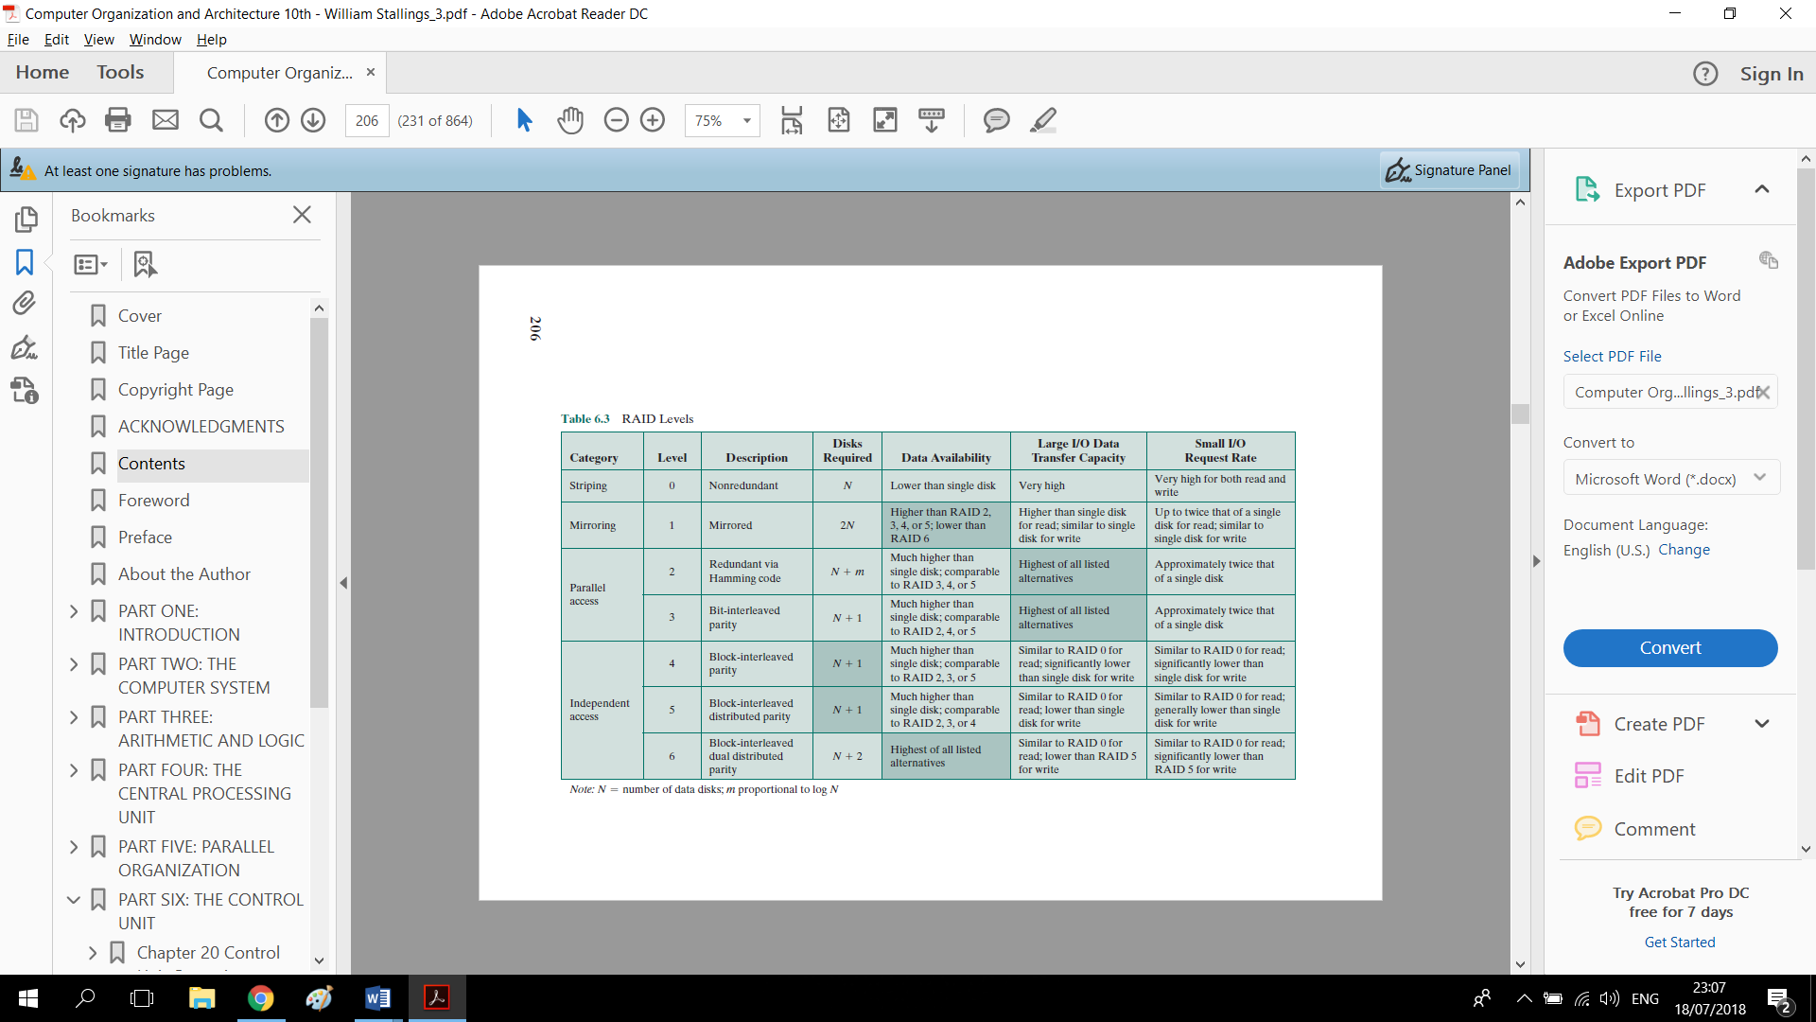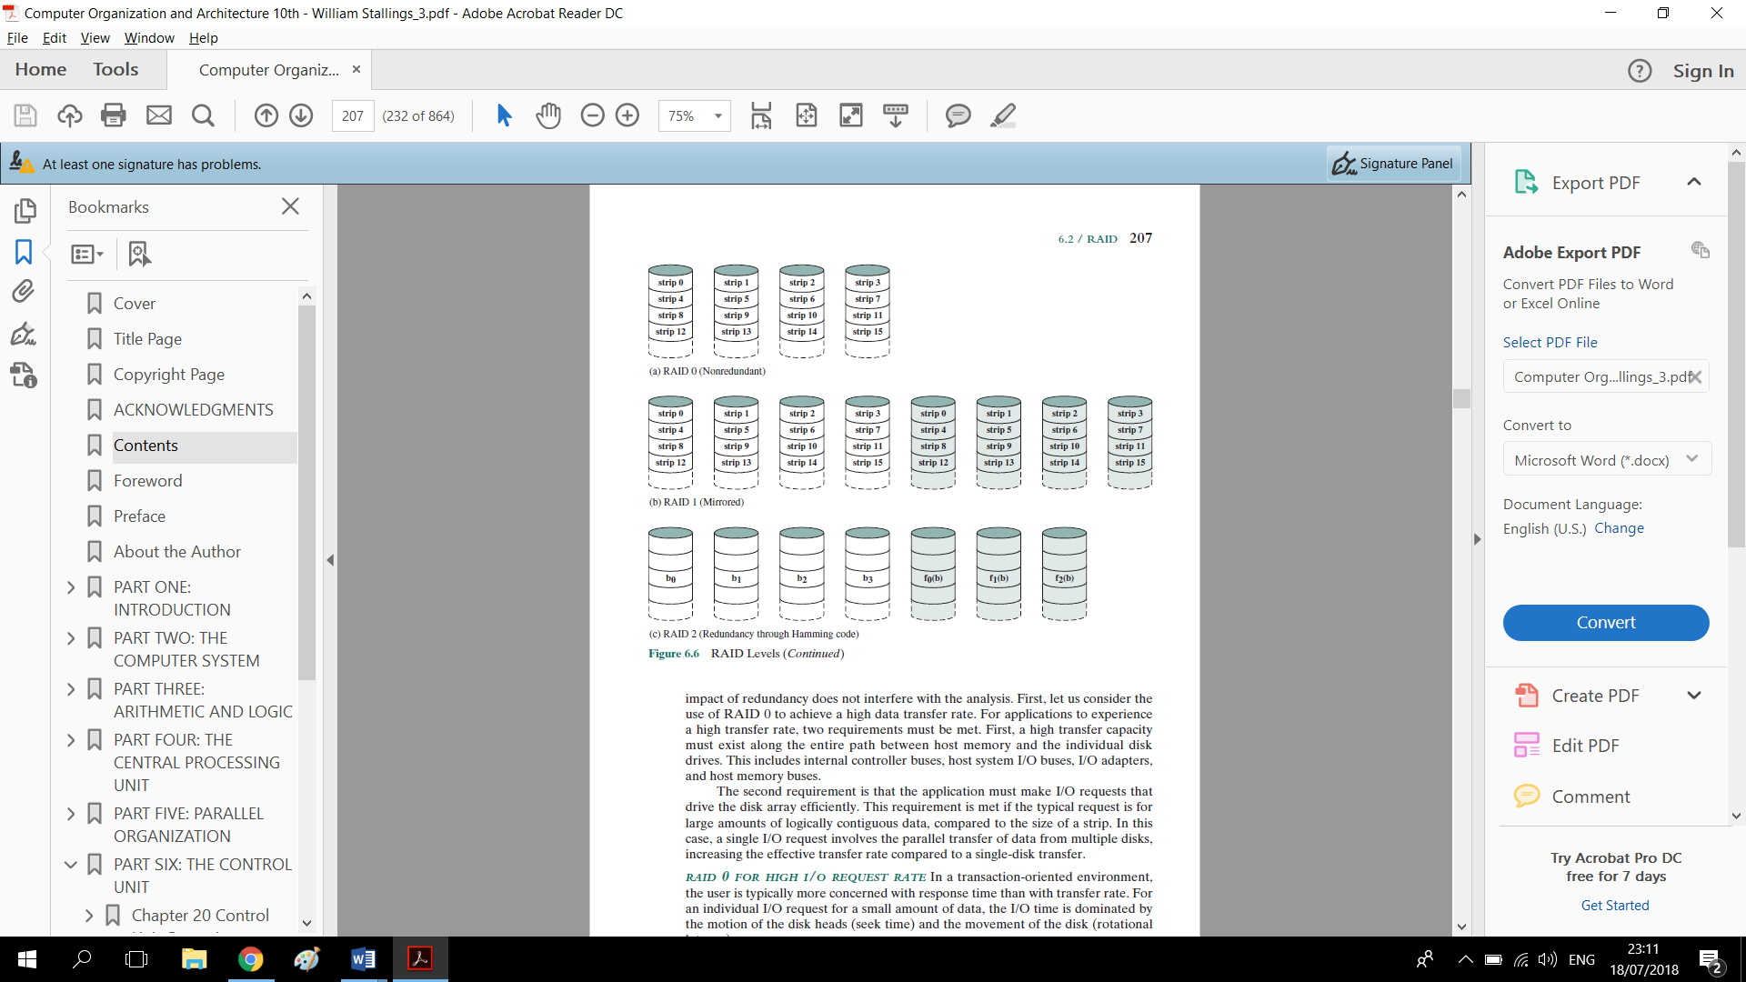

dampak redundansi tidak mengganggu analisis. Pertama, mari kita pertimbangkan penggunaan RAID 0 untuk mencapai tingkat transfer data yang tinggi. Agar aplikasi mengalami tingkat transfer yang tinggi, dua persyaratan harus dipenuhi. Pertama, kapasitas transfer yang tinggi harus ada di sepanjang jalur antara memori host dan disk individu drive. Ini termasuk bus pengontrol internal, sistem host I / O bus, I / O adapter, dan meng-host bus memori. Syarat kedua adalah aplikasi harus membuat permintaan I / O itu menggerakkan array disk secara efisien. Persyaratan ini dipenuhi jika permintaan biasanya ditujukan sejumlah besar data yang secara logis bersebelahan, dibandingkan dengan ukuran strip. Di dalam kasus, permintaan I / O tunggal melibatkan transfer paralel data dari beberapa disk, meningkatkan laju transfer efektif dibandingkan dengan satu disket transfer. razia 0 untuk tinggi tingkat permintaan i / o Dalam transaksi- berorientasi lingkungan Hidup, pengguna biasanya lebih memperhatikan waktu respons daripada dengan kecepatan transfer. Untuk permintaan I / O individu untuk sejumlah kecil data, waktu I / O didominasi oleh gerakan kepala disk (mencari waktu) dan pergerakan disk (rotasional latensi). Dalam lingkungan transaksi, mungkin ada ratusan permintaan I / O per detik. Array disk dapat memberikan tingkat eksekusi I / O tinggi dengan menyeimbangkan beban I / O di beberapa disk. Teknik load balancing yang efektif hanya dapat dicapai jika ada biasanya

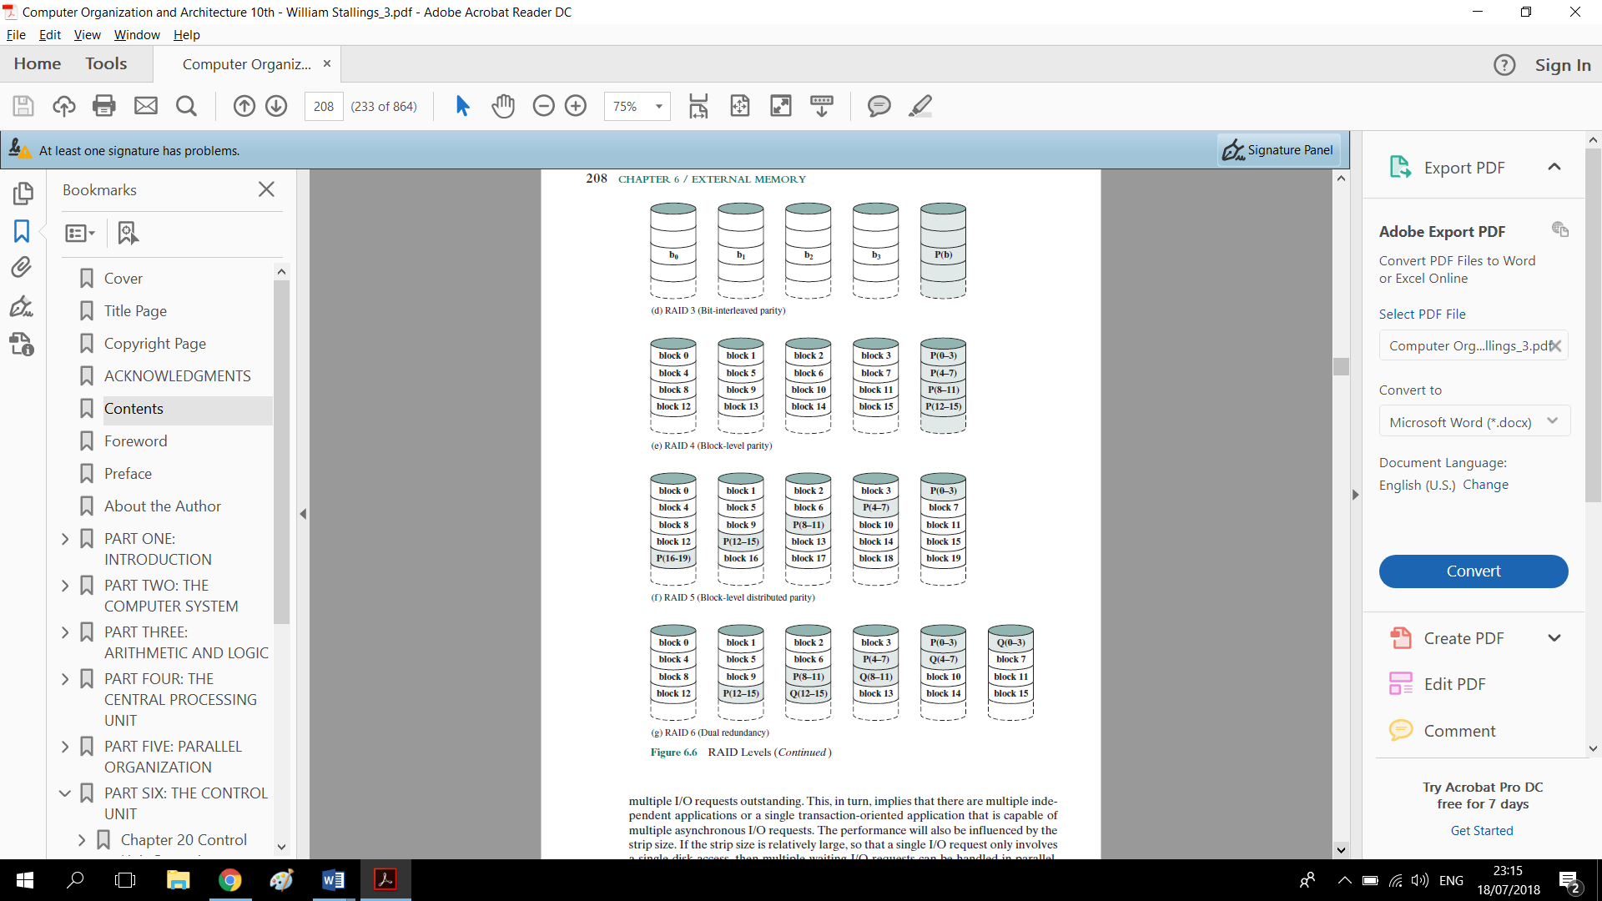

beberapa permintaan I / O luar biasa. Ini, pada gilirannya, menyiratkan bahwa ada beberapa independenaplikasi atau satu transaksi-berorientasiaplikasi yang mampu  
beberapa permintaan I / O asinkron. Kinerja juga akan dipengaruhi olehukuran strip. Jika ukuran lajur relatif besar, sehingga satu permintaan I / O hanya melibatkanakses disk tunggal, maka beberapa permintaan I / O tunggu dapat ditangani secara paralel,  
mengurangi waktu antrian untuk setiap permintaan.

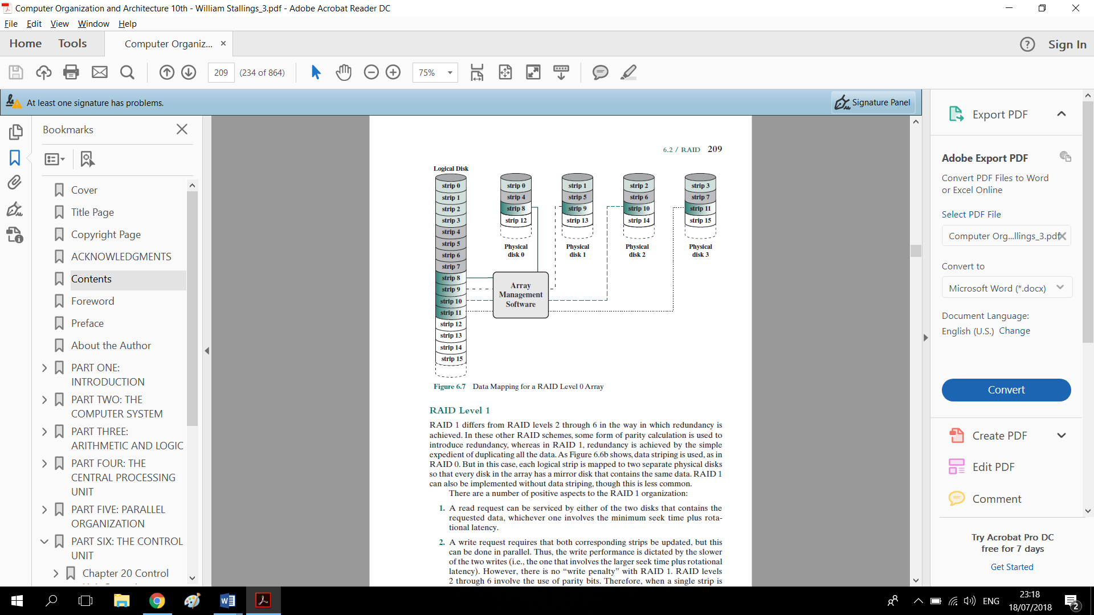

**RAID Level 1**

RAID 1 berbeda dari level RAID 2 hingga 6 dengan cara redundansi tercapai. Dalam skema RAID lainnya, beberapa bentuk perhitungan paritas digunakan untuk memperkenalkan redundansi, sedangkan di RAID 1, redundansi dicapai dengan sederhana kebijaksanaan menduplikasi semua data. Seperti yang ditunjukkan Gambar 6.6b, striping data digunakan, seperti pada RAID 0. Namun dalam kasus ini, setiap strip logis dipetakan ke dua disk fisik terpisah sehingga setiap disk dalam array memiliki cakram cermin yang berisi data yang sama. RAID 1 juga dapat diimplementasikan tanpa striping data, meskipun ini kurang umum. Ada sejumlah aspek positif untuk organisasi RAID 1:

1. Permintaan baca dapat dilayani oleh salah satu dari dua disk yang berisi data yang diminta, mana saja yang melibatkan waktu pencarian minimum ditambah rotasi latensi.

2. Permintaan tulis mengharuskan kedua strip yang bersangkutan diperbarui, tetapi ini bisa dilakukan secara paralel. Dengan demikian, kinerja tulis ditentukan oleh lebih lambat dari dua tulisan (yaitu, yang melibatkan waktu mencari yang lebih besar ditambah rotasi latensi). Namun, tidak ada “write penalty” dengan RAID 1. Level RAID 2 hingga 6 melibatkan penggunaan bit paritas. Karena itu, ketika satu strip diperbarui, perangkat lunak manajemen array harus terlebih dahulu menghitung dan memperbarui

bit paritas serta memperbarui strip aktual yang dimaksud.

3. Pemulihan dari kegagalan itu sederhana. Ketika drive gagal, data mungkin masih ada diakses dari drive kedua.

Kerugian utama RAID 1 adalah biayanya; itu membutuhkan dua kali disk ruang disk logis yang didukungnya. Karena itu, konfigurasi RAID 1 kemungkinan akan terbatas pada drive yang menyimpan perangkat lunak sistem dan data dan lainnya file yang sangat penting. Dalam kasus ini, RAID 1 menyediakan real-waktu salinan semua data

sehingga dalam hal kegagalan disk, semua data penting masih segeratersedia.

Dalam transaksi- berorientasi lingkungan, RAID 1 dapat mencapai permintaan I / O tinggi tarif jika sebagian besar permintaan dibaca. Dalam situasi ini, kinerja RAID 1 dapat mendekati dua kali lipat dari RAID 0. Namun, jika sebagian besar permintaan I / O adalah permintaan menulis, maka mungkin tidak ada kinerja yang signifikan mendapatkan lebih dari RAID 0. RAID 1 juga dapat memberikan peningkatan performa melalui RAID 0 untuk aplikasi intensif transfer data dengan persentase tinggi membaca. Perbaikan terjadi jika aplikasi dapat membagi setiap permintaan baca sehingga kedua anggota disk ikut.

**RAID Level 2**

Level RAID 2 dan 3 menggunakan teknik akses paralel. Dalam akses parallel Array, semua anggota disk berpartisipasi dalam pelaksanaan setiap permintaan I / O. Khas, kumparan drive individu disinkronkan sehingga setiap kepala disk berada dalam posisi yang sama pada setiap disk pada waktu tertentu. Seperti pada skema RAID lainnya, striping data digunakan. Dalam kasus RAID 2 dan 3, strip sangat kecil, seringkali sekecil byte atau kata tunggal. Dengan RAID 2, sebuah kesalahan- mengoreksi

kode dihitung di bit yang sesuai pada setiap disk data, dan bit-bit kode disimpan dalam posisi bit yang sesuai pada beberapa paritas disk. Biasanya, kode Hamming digunakan, yang mampu memperbaiki single-sedikit kesalahan dan mendeteksi double-sedikit kesalahan. Meskipun RAID 2 membutuhkan lebih sedikit disk daripada RAID 1, itu masih agak mahal. Jumlah disk yang berlebihan sebanding dengan log jumlah data disk. Pada pembacaan tunggal, semua disk secara bersamaan diakses. Data yang diminta dan kesalahan terkait- mengoreksi kode dikirim ke pengontrol larik. Jika

ada satu-sedikit kesalahan, pengontrol dapat mengenali dan memperbaiki kesalahan secara instan, sehingga waktu akses baca tidak diperlambat. Pada satu tulisan, semua disk data dan paritas disk harus diakses untuk operasi tulis. RAID 2 hanya akan menjadi pilihan yang efektif dalam lingkungan di mana banyak kesalahan disk terjadi. Mengingat keandalan tinggi disk dan disk drive individu, RAID 2 terlalu berlebihan dan tidak diimplementasikan.

**RAID Level 3**

RAID 3 diatur dengan cara yang mirip dengan RAID 2. Perbedaannya adalah RAID itu 3 hanya membutuhkan satu disk redundan, tidak peduli seberapa besar array disk. SERANGAN 3 menggunakan akses paralel, dengan data didistribusikan dalam strip kecil. Alih-alih kesalahan-mengoreksi kode, bit paritas sederhana dihitung untuk himpunan bit individu dalamposisi yang sama pada semua disk data. redundansi Jika terjadi kegagalan drive, drive paritas diakses dan data direkonstruksi dari perangkat yang tersisa. Setelah drive gagal diganti, data yang hilang dapat dipulihkan pada drive dan operasi baru dilanjutkan kembali.Rekonstruksi data sederhana. Pertimbangkan sebuah array dari lima drive di mana X0 melalui X3 berisi data dan X4 adalah disk paritas. Paritas untuk bit is dihitung sebagai berikut:

X4 (i) = X3 (i) ⊕ X2 (i) ⊕ X1 (i) ⊕ X0 (i)

di mana ⊕ adalah eksklusif- ATAU fungsi. Misalkan drive X1 telah gagal. Jika kita menambahkan X4 (i) ⊕ X1 (i) ke kedua sisi persamaan sebelumnya, kita dapatkan

X1 (i) = X4 (i) ⊕ X3 (i) ⊕ X2 (i) ⊕ X0 (i)

Dengan demikian, isi setiap strip data pada X1 dapat diregenerasi dari isinya dari strip yang sesuai pada disk yang tersisa dalam larik. Prinsip ini benar untuk tingkat RAID 3 hingga 6. Jika terjadi kegagalan disk, semua data masih tersedia dalam apa yang dirujuk sebagai mode yang dikurangi. Dalam mode ini, untuk dibaca, data yang hilang diregenerasi pada terbang menggunakan eksklusif- ATAU perhitungan. Ketika data ditulis ke RAID 3 yang dikurangi array, konsistensi paritas harus dijaga untuk regenerasi nanti. Kembali ke operasi penuh mengharuskan disk yang gagal diganti dan seluruh konten disk yang gagal diregenerasi pada disk baru. kinerja Karena data bergaris dalam strip yang sangat kecil, RAID 3 dapat dicapai tingkat transfer data sangat tinggi. Setiap permintaan I / O akan melibatkan transfer parallel data dari semua disk data. Untuk transfer besar, peningkatan kinerja adalah terutama terlihat. Di sisi lain, hanya satu permintaan I / O yang dapat dieksekusi pada waktu. Jadi, dalam suatu transaksi-berorientasi lingkungan, kinerja menderita.

**RAID Level 4**

Level RAID 4 hingga 6 menggunakan teknik akses independen. Secara independen akses array, setiap disk anggota beroperasi secara mandiri, sehingga terpisah Permintaan I / O dapat dipenuhi secara paralel. Karena ini, array akses independen lebih cocok untuk aplikasi yang membutuhkan tingkat permintaan I / O tinggi dan relative kurang cocok untuk aplikasi yang membutuhkan kecepatan transfer data tinggi. Seperti pada skema RAID lainnya, striping data digunakan. Dalam kasus RAID 4 hingga 6, strip-nya relatif besar. Dengan RAID 4, sedikit- oleh- sedikit strip paritas

dihitung di strip yang sesuai pada setiap disk data, dan bit paritas disimpan di strip yang sesuai pada disk paritas.RAID 4 melibatkan penalti tulis ketika permintaan menulis I / O dari ukuran kecil dilakukan. Setiap kali menulis terjadi, perangkat lunak manajemen array harus memperbarui tidak hanya data pengguna tetapi juga bit paritas yang sesuai. Pertimbangkan sebuah array lima drive di mana X0 hingga X3 berisi data dan X4 adalah disk paritas. Seharusnya bahwa penulisan dilakukan yang hanya melibatkan strip pada disk X1. Awalnya, untuk setiap bit i,

kami memiliki hubungan berikut:

X4 (i) = X3 (i) ⊕ X2 (i) ⊕ X1 (i) ⊕ X0 (i) (6.2)

Setelah pembaruan, dengan bit yang berpotensi diubah ditunjukkan oleh simbol utama:

X4 ′ (i) = X3 (i) ⊕ X2 (i) ⊕ X1 ′ (i) X0 (i)

= X3 (i) ⊕ X2 (i) ⊕ X1 ′ (i) ⊕ X0 (i) ⊕ X1 (i) ⊕ X1 (i)

= X3 (i) ⊕ X2 (i) ⊕ X1 (i) ⊕ X0 (i) ⊕ X1 (i) ⊕ X1 ′ (i)

= X4 (i) ⊕ X1 (i) ⊕ X1 ′ (i)

Set persamaan sebelumnya diturunkan sebagai berikut. Baris pertama menunjukkan bahwa perubahan pada X1 juga akan mempengaruhi disk paritas X4. Di baris kedua, kami menambahkan ketentuan ⊕ X1 (i) ⊕ X1 (i)]. Karena eksklusif ATAU kuantitas apapun dengan dirinya sendiri adalah 0, ini tidak mempengaruhi persamaan. Namun, ini adalah kenyamanan yang digunakan untuk membuat baris ketiga, dengan penataan kembali. Akhirnya, Persamaan (6.2) digunakan untuk menggantikan empat yang pertama istilah oleh X4 (i). Untuk menghitung paritas baru, perangkat lunak manajemen array harus membaca pengguna lamastrip dan strip paritas lama. Kemudian dapat memperbarui dua strip ini dengan data baru dan paritas yang baru dihitung. Jadi, setiap penulisan strip melibatkan dua bacaan dan dua tulisan. Dalam kasus yang lebih besar ukuran I / O tulis yang melibatkan strip pada semua disk drive, paritasmudah dihitung dengan perhitungan hanya menggunakan bit data baru. Dengan demikian, drive paritas dapat diperbarui secara paralel dengan drive data dan tidak ada pembacaan atau penulisan ekstra. Dalam setiap kasus, setiap operasi tulis harus melibatkan disk paritas, yang karenanya bisa menjadi hambatan.

**RAID Level 5**

RAID 5 diatur dengan cara yang mirip dengan RAID 4. Perbedaannya adalah RAID itu 5 mendistribusikan strip paritas di semua disk. Alokasi tipikal adalah robin skema, seperti yang diilustrasikan pada Gambar 6.6f. Untuk disket array, strip paritas berbeda

disk untuk n baris pertama, dan pola kemudian diulangi. Distribusi strip paritas di semua drive menghindari potensi I / O botol leher ditemukan di RAID 4.

**Level RAID 6**

RAID 6 diperkenalkan dalam makalah berikutnya oleh para peneliti Berkeley [KATZ89]. Dalam skema RAID 6, dua perhitungan paritas yang berbeda dilakukan dan disimpan dalam blok terpisah pada disk yang berbeda. Jadi, RAID 6 array yang penggunanya

data membutuhkan N disk terdiri dari N + 2 disk. Gambar 6.6g menggambarkan skema. P dan Q adalah dua algoritma pemeriksaan data yang berbeda. Salah satu dari keduanya adalah eksklusif ATAU perhitungan yang digunakan dalam RAID 4 dan 5. Tapi yang lainnya adalah algoritma pemeriksaan data independen. Ini memungkinkan untuk regenerasi data bahkan jika dua disk yang berisi data pengguna gagal. Keuntungan dari RAID 6 adalah menyediakan ketersediaan data yang sangat tinggi. Tiga disk harus gagal dalam interval MTTR (waktu rata-rata untuk memperbaiki) menyebabkan data hilang. Di sisi lain, RAID 6 menimbulkan penalti tulis substansial, karena setiap penulisan mempengaruhi dua blok paritas. Tolok ukur kinerja [EISC07] menunjukkan pengontrol RAID 6 dapat mengalami penurunan lebih dari 30% dalam kinerja penulisan keseluruhan dibandingkan dengan implementasi RAID 5. RAID 5 dan RAID 6 dibaca kinerja sebanding. Tabel 6.4 adalah ringkasan komparatif dari tujuh tingkat.

**SOLID STATE DRIVES**

Salah satu perkembangan paling signifikan dalam arsitektur komputer dalam beberapa tahun terakhir adalah  
peningkatan penggunaan hard disk solid state (SSD) untuk melengkapi atau bahkan mengganti hard  
disk drive (HDD), baik sebagai memori sekunder internal dan eksternal.

**SSD Dibandingkan dengan HDD :**

Seperti biaya flash- berdasarkan SSD telah turun dan kinerja dan kepadatan bit meningkat, SSD menjadi semakin kompetitif dengan HDD. Tabel 6.5 menunjukkan langkah-langkah perbandingan khas pada saat penulisan ini. SSD memiliki keunggulan-keunggulan berikut di atas HDD: ■■ High- kinerja operasi input / output per detik (IOPS): Secara signifikan meningkatkan subsistem I / O kinerja. ■■ Daya tahan: Kurang rentan terhadap kejutan fisik dan getaran. ■■ Umur yang lebih panjang: SSD tidak rentan terhadap keausan mekanis. ■■ Konsumsi daya yang rendah: SSD menggunakan daya yang jauh lebih sedikit daripada sebanding- ukuran HDD. ■■ Kemampuan berlari yang lebih tenang dan lebih dingin: Lebih sedikit ruang yang dibutuhkan, energi lebih rendah biaya, dan perusahaan yang lebih hijau. ■■ Waktu akses yang lebih rendah dan tingkat latensi: Lebih dari 10 kali lebih cepat daripada putaran disk dalam HDD. Saat ini, HDD menikmati keunggulan biaya per bit dan keunggulan kapasitas, tetapi perbedaan ini menyusut.

**Organisasi SSD**

Gambar 6.8 mengilustrasikan pandangan umum komponen sistem arsitektur umum terkait dengan sistem SSD apa pun. Pada sistem host, sistem operasi memanggil perangkat lunak sistem file untuk mengakses data pada disk. Sistem file, pada gilirannya, memanggil I / O perangkat lunak driver. Perangkat lunak driver I / O menyediakan akses host ke SSD tertentu produk. Komponen antarmuka pada Gambar 6.8 mengacu pada fisik dan listrik antarmuka antara prosesor host dan perangkat periferal SSD. Jika perangkat itu hard drive internal, antarmuka umum adalah PCIe. Untuk perangkat eksternal, satu yang umum antarmuka USB.

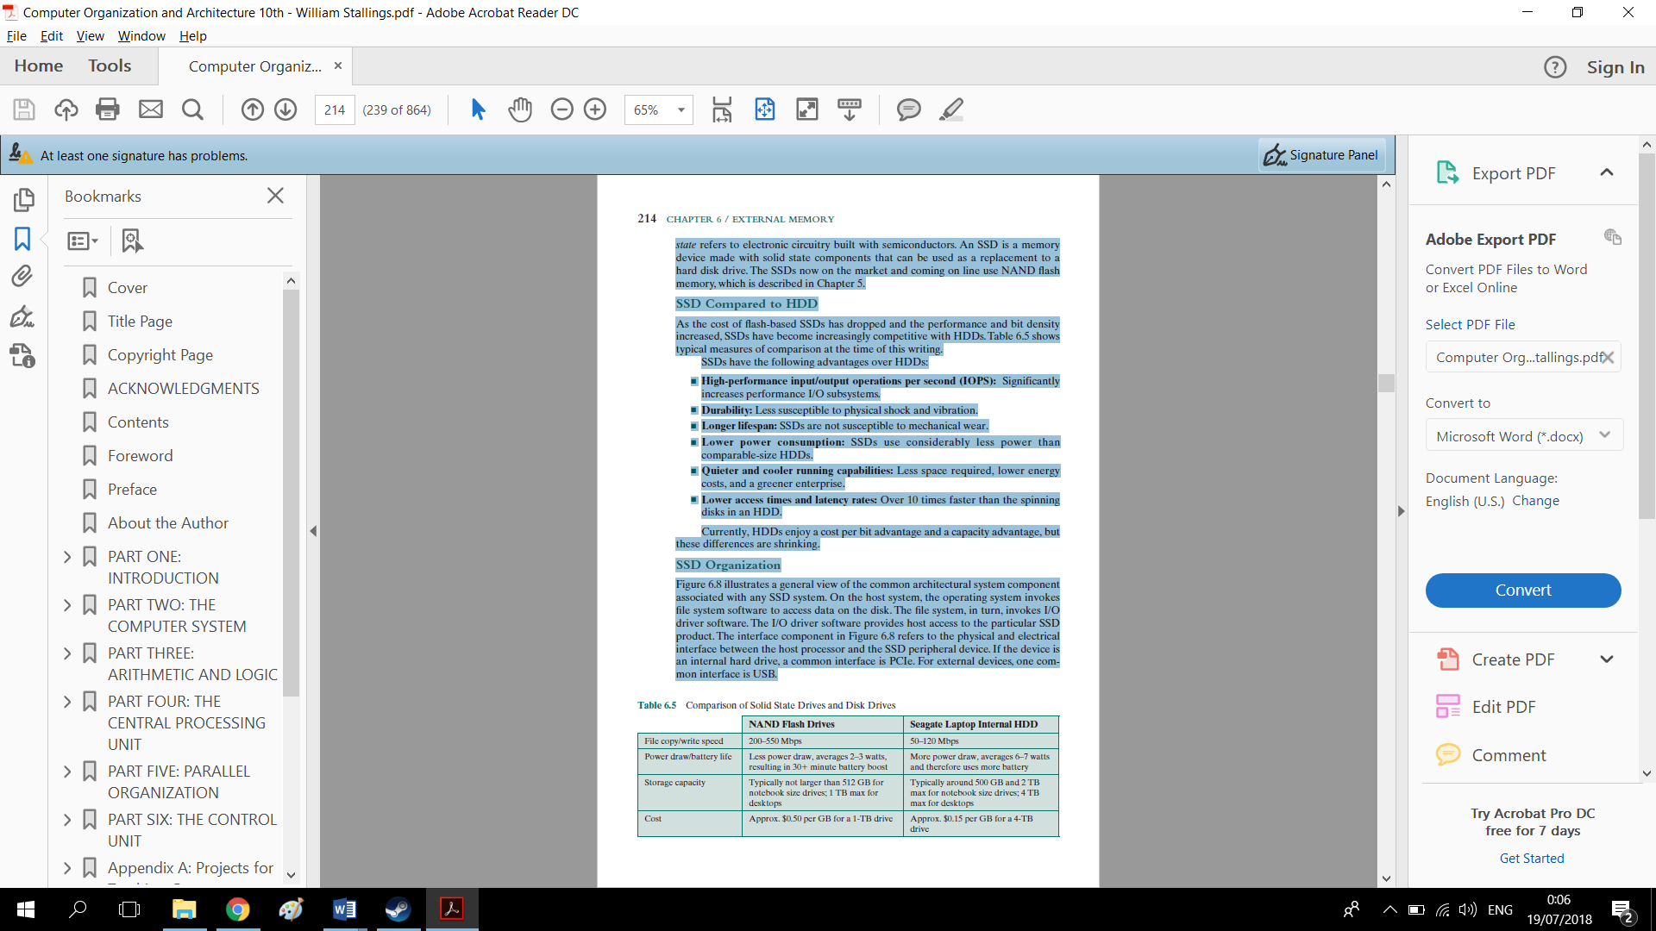

In addition to the interface to the host system, the SSD contains the following

components:

* Controller: Provides SSD device level interfacing and firmware execution.
* Addressing: Logic that performs the selection function across the flashmemory components.
* Data buffer/cache: High speed RAM memory components used for speedmatching and to increased data throughput.
* Koreksi kesalahan: Logika untuk deteksi kesalahan dan koreksi.
* Komponen memori flash: chip flash NAND individu.

Masalah praktisAda dua masalah praktis khusus untuk SSD yang tidak dihadapi oleh HDD. Pertama,Kinerja SSD cenderung melambat karena perangkat digunakan. Untuk mengertialasan untuk ini, Anda perlu tahu bahwa file disimpan di disk sebagai satu sethalaman, biasanya 4 KB panjangnya. Halaman-halaman ini tidak selalu, dan memang tidak biasanya,disimpan sebagai kumpulan halaman bersebelahan pada disk. Alasan untuk pengaturan inidijelaskan dalam diskusi kita tentang memori virtual di Bab 8. Namun, flashmemori diakses dalam blok, dengan ukuran blok khas 512 KB, sehingga adabiasanya 128 halaman per blok. Sekarang pikirkan apa yang harus dilakukan untuk menulis halamanke memori flash.1. Seluruh blok harus dibaca dari memori flash dan ditempatkan dalam RAMpenyangga. Kemudian halaman yang sesuai di buffer RAM diperbarui.2. Sebelum blok dapat ditulis kembali ke memori flash, seluruh blok flashmemori harus dihapus—saya ttidak mungkin menghapus hanya satu halaman dari flashingatan.3. Seluruh blok dari buffer sekarang ditulis kembali ke memori flash.Sekarang, ketika flash drive relatif kosong dan file baru dibuat, halamandari file yang ditulis ke drive secara berdekatan, sehingga satu atau hanya beberapa blokterpengaruh. Namun, seiring waktu, karena cara kerja memori virtual, filemenjadi terfragmentasi, dengan halaman yang tersebar di beberapa blok. Saat drive menjadilebih sibuk, ada lebih banyak fragmentasi, sehingga penulisan file baru dapat mempengaruhibeberapa blok. Dengan demikian, penulisan beberapa halaman dari satu blok menjadi lebih lambat,semakin penuh disk yang ditempati. Produsen telah mengembangkan beragamteknik untuk mengimbangi properti memori flash ini, seperti menyisihkansebagian besar SSD sebagai ruang ekstra untuk operasi tulis (disebut overprovisioning),kemudian untuk menghapus halaman yang tidak aktif selama waktu idle digunakan untuk mendefragdisket. Teknik lain adalah perintah TRIM, yang memungkinkan sistem operasiuntuk menginformasikan SSD yang memblokir data tidak lagi dianggap digunakan dan dapatdihapus secara internal.4Masalah praktis kedua dengan memori flash drive adalah memori flashmenjadi tidak dapat digunakan setelah sejumlah tulisan tertentu. Ketika sel-sel flash ditekankan,mereka kehilangan kemampuan merekam dan mempertahankan nilai. Batas umumnya adalah 100.000 tulisan[GSOE08]. Teknik untuk memperpanjang umur drive SSD termasuk depan-akhirflash dengan cache untuk menunda dan menulis grup operasi, menggunakan wear-penyamarataanalgoritme yang mendistribusikan secara merata penulisan di seluruh blok sel, dan buruk canggihblokteknik manajemen. Selain itu, vendor menyebarkan SSD dalam RAIDkonfigurasi untuk mengurangi kemungkinan kehilangan data. Sebagian besar perangkat flashjuga mampu memperkirakan sisa masa pakai mereka sendiri sehingga sistem dapat mengantisipasikegagalan dan mengambil tindakan preemptif.

**MEMORY OPTIK**

Pada tahun 1983, salah satu produk konsumen paling sukses sepanjang masa diperkenalkan: sistem audio digital compact disk (CD). CD adalah disk yang tidak dapat ditembus yang bisa menyimpan lebih dari 60 menit informasi audio di satu sisi. Iklan besar keberhasilan CD memungkinkan pengembangan rendah biaya optical- disket teknologi penyimpanan yang telah merevolusi penyimpanan data komputer. Berbagai macam optik- disket sistem telah diperkenalkan (Tabel 6.6). Kami secara singkat meninjau masing-masing ini. Compact Disk cd-rom Baik CD audio dan CD- ROM (baca disk compact- hanya ingatan) berbagi teknologi serupa. Perbedaan utamanya adalah CD- ROM pemain lebih kasar dan memiliki perangkat koreksi kesalahan untuk memastikan bahwa data ditransfer dengan benar dari disk ke komputer. Kedua jenis disk dibuat dengan cara yang sama. Disk terbentuk dari resin, seperti polikarbonat. Informasi yang direkam secara digital (baik musik atau data komputer) dicantumkan sebagai serangkaian lubang mikroskopis di permukaan polikarbonat. Ini dilakukan, pertama-tama, dengan fokus, intensitas laser ke membuat disk master. Master digunakan, pada gilirannya, untuk membuat cetakan mati untuk mencetak salinan ke polikarbonat. Permukaan yang diadu kemudian dilapisi dengan permukaan yang sangat reflektif, biasanya aluminium atau emas. Permukaan mengkilap ini terlindung dari debu dan tergores oleh lapisan atas dari akrilik bening. Akhirnya, label dapat di-silkscreen ke akrilik.

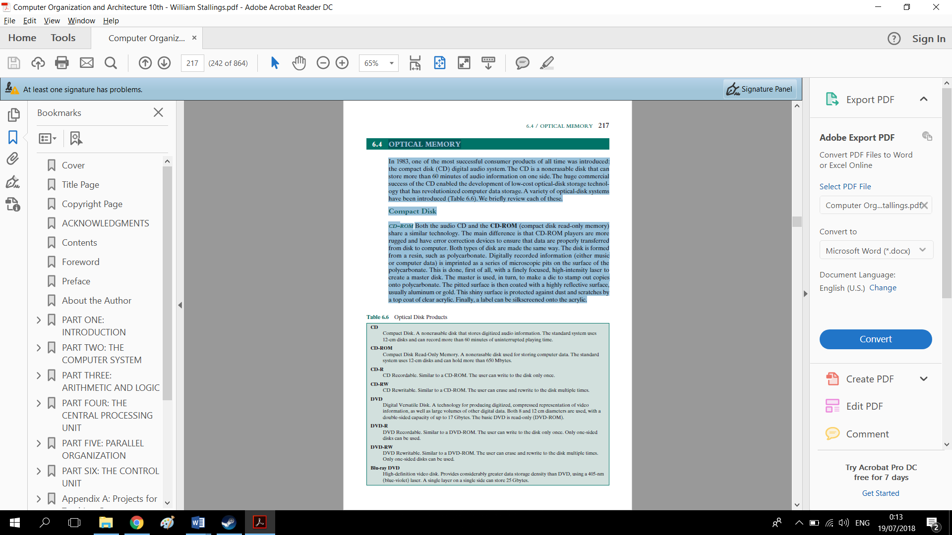

Digital Versatile Disk

Dengan cakram serbaguna digital luas (DVD), industri elektronik akhirnya menemukan pengganti yang dapat diterima untuk pita video VHS analog. DVD punya menggantikan kaset video yang digunakan dalam perekam kaset video (VCR) dan, yang lebih penting untuk diskusi ini, menggantikan CD- ROM di komputer pribadi dan server. DVD mengambil video ke era digital. Ini memberikan film dengan gambar yang mengesankan kualitas, dan dapat diakses secara acak seperti CD audio, yang dapat dilakukan oleh mesin DVD juga bermain. Volume data yang besar dapat dijejalkan ke disk, saat ini tujuh kali sebanyak CD- ROM. Dengan kapasitas penyimpanan DVD yang besar dan kualitas yang jelas, PC game telah menjadi lebih realistis dan perangkat lunak pendidikan menggabungkan lebih banyak video. Mengikuti perkembangan ini telah menjadi lambang baru lalu lintas di atas Internet dan intranet perusahaan, karena materi ini dimasukkan ke dalam situs web. Kapasitas DVD yang lebih besar disebabkan oleh tiga perbedaan dari CD (Gambar 6.11): 1. Bit dikemas lebih dekat pada DVD. Jarak antara loop spiral pada CD adalah 1,6 mm dan jarak minimum antara pit sepanjang spiral adalah 0,834 mm. DVD menggunakan laser dengan panjang gelombang lebih pendek dan mencapai jarak loop 0,74 mm dan jarak minimum antara pit 0,4 mm. Hasil dari ini dua perbaikan adalah tentang tujuh melipat peningkatan kapasitas, menjadi sekitar 4,7 GB. 2. DVD menggunakan lapisan kedua lubang dan mendarat di atas lapisan pertama. SEBUAH dual- lapisan DVD memiliki lapisan semireflektif di atas lapisan reflektif, dan dengan menyesuaikan fokus, laser di drive DVD dapat membaca setiap lapisan secara terpisah. Teknik ini hampir menggandakan kapasitas disk, menjadi sekitar 8,5 GB. Itu reflektifitas yang lebih rendah dari lapisan kedua membatasi kapasitas penyimpanannya sehingga penuh penggandaan tidak tercapai.

**TAPE MAGNETIK**

Sistem pita menggunakan teknik membaca dan merekam yang sama dengan sistem disk. Itu medium adalah polyester fleksibel (mirip dengan yang digunakan dalam beberapa pakaian) yang dilapisi dengan pita material yang bisa dimagnetisasi. Pelapis dapat terdiri dari partikel logam murni dalam khusus pengikat atau uap- berlapis film logam. Rekaman dan tape drive analog dengan a sistem perekam kaset rumah. Lebar pita bervariasi dari 0,38 cm (0,15 inci) hingga 1,27 cm (0,5 inci). Tape digunakan untuk dikemas sebagai gulungan terbuka yang harus di-thread spindel kedua untuk digunakan. Hari ini, hampir semua kaset disimpan dalam kartrid. Data pada tape disusun sebagai sejumlah trek paralel yang berjalan memanjang. Sistem rekaman sebelumnya biasanya menggunakan sembilan track. Ini memungkinkan untuk disimpan data satu byte pada suatu waktu, dengan bit paritas tambahan sebagai jalur kesembilan. Ini diikuti oleh sistem tape menggunakan 18 atau 36 trek, sesuai dengan kata digital atau kata ganda. Pencatatan data dalam formulir ini disebut sebagai rekaman paralel. Kebanyakan sistem modern malah menggunakan rekaman serial, di mana data diletakkan sebagai a urutan bit di sepanjang setiap jalur, seperti yang dilakukan dengan disk magnetik. Seperti halnya disk, data dibaca dan ditulis dalam blok yang berdekatan, yang disebut catatan fisik, pada rekaman. Blok pada pita dipisahkan oleh celah yang disebut sebagai celah interrecord. Seperti halnya disk, rekaman itu diformat untuk membantu menemukan rekaman fisik. Teknik perekaman khas yang digunakan dalam rekaman serial disebut sebagai serpentine rekaman. Dalam teknik ini, ketika data sedang direkam, kumpulan bit pertama dicatat sepanjang seluruh rekaman. Ketika akhir rekaman tercapai kepala diposisikan ulang untuk merekam trek baru, dan rekaman itu direkam kembali

panjangnya, kali ini dalam arah yang berlawanan. Proses itu berlanjut, kembali

dan seterusnya, sampai rekaman itu penuh (Gambar 6.13a). Untuk meningkatkan kecepatan, membaca menulis kepala mampu membaca dan menulis sejumlah track yang berdekatan secara bersamaan (biasanya dua hingga delapan track).

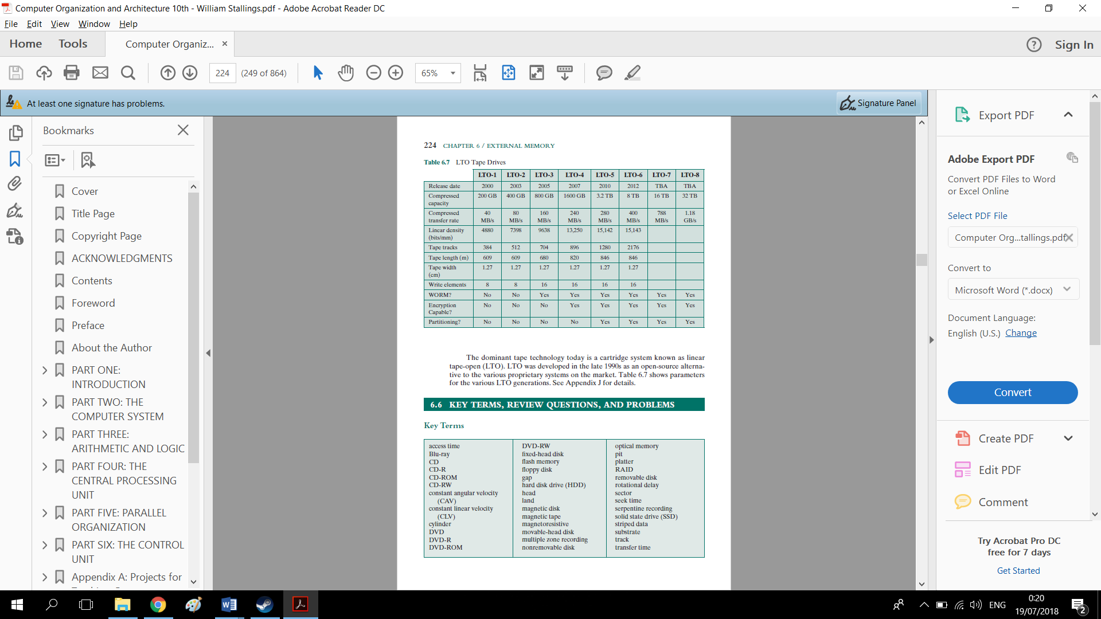

**DAFTAR PUSTAKA**

Computer Organization and Architecture 10th - William Stallings